附件1
全省新常态下旅游景区转型升级专题培训方案
根据省旅游局《关于举办全省新常态下旅游景区专题培训班的通知》精神，现制定培训实施方案如下：
一、培训对象
1、省辖市、省直管县（市）、旅游重点县（市）旅游局（委）局长（主任）、副局长（主任）、相关科室负责人；
2、全省各县（市、区）旅游局局长或主管局长；
3、A以上旅游景区总经理、副总经理、营销经理等相关负责人。
二、培训内容及师资
1、旅游景区创建与管理
张凌云 北京联合大学旅游学院副院长
2、新常态下景区品牌创建与营销
邱玮 南开大学旅游与服务学院副教授
3、大数据下的智慧旅游发展与创新
李君轶 陕西师范大学旅游与环境学院副教授
4、旅游景区规划与转型升级
崔莉 北京第二外国语学院旅游管理学院副教授
三、培训时间及地点
1、报到时间：7月22日（14:00-21:00）
2、培训时间：7月23日-24日
3、培训及报到地点：许昌鄢陵花都温泉小镇（托斯卡纳酒店）
酒店电话：0374-7999999 李经理13782288366
四、培训费用
1、培训费：580元/人（含培训、资料费）
2、食宿费：200元/人/天(双标，含早中晚餐，如需单间另补差价)
五、日程安排

日 期 |  | 日程安排
7月22日14:00-21:00 |  | 学员报到
23日 | 上午 | 大数据下的智慧旅游发展与创新
23日 | 下午 | 新常态下景区品牌创建与营销
24日 | 上午 | 旅游景区规划与转型升级
24日 | 下午 | 旅游景区创建与管理
25日 |  | 返程
六、培训报名：
各省辖市、直管县旅游局（委）、旅游重点县（市）旅游局负责通知本单位及辖区A级以上旅游景区参加培训，并于2015年7月17日前，将参加培训人员《报名汇总表》发电子邮件至hnlyrcpx@163.com。
七、酒店交通地图：
1、安阳、鹤壁、新乡、郑州 花都温泉
京港澳高速 许昌鄢陵出口左转 ３１１国道向东行驶18公里。
2、信阳、驻马店、漯河 花都温泉
京港澳高速 许昌鄢陵出口左转 ３１１国道向东行驶18公里。
３.南阳、平顶山 花都温泉
兰南高速 鄢陵出口右转 ３１１国道向西行驶3公里到达。
４.三门峡、洛阳 花都温泉
郑少洛高速 永登高速 兰南高速 鄢陵出口右转 ３１１国道向西行驶3公里到达。
５.开封 花都温泉
大广高速 南兰高速 鄢陵出口右转 ３１１国道向西行驶3公里到达。
2015年7月10日

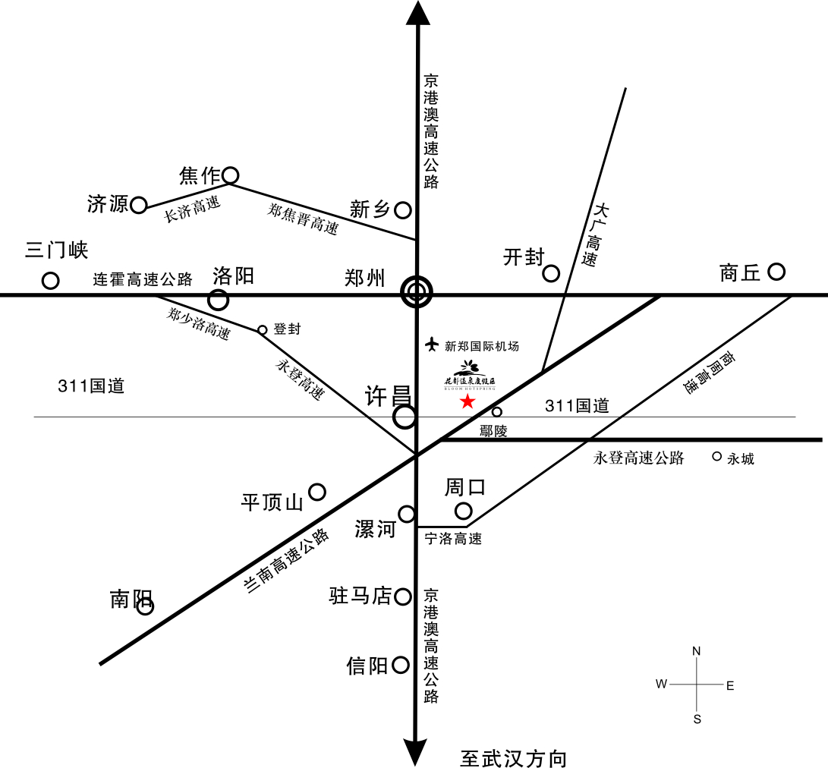

附件2
部分旅游重点县（市）旅游局名单
（排名不分先后）

新安县、栾川县、嵩县、鲁山县、林州市、辉县市、修武县、鄢陵县、灵宝市、西峡县、新县、淮阳县、遂平县

附件3
报名汇总表

地市 | 姓名 | 性别 | 职务 | 单位 | 联系方式

